Section syndicale
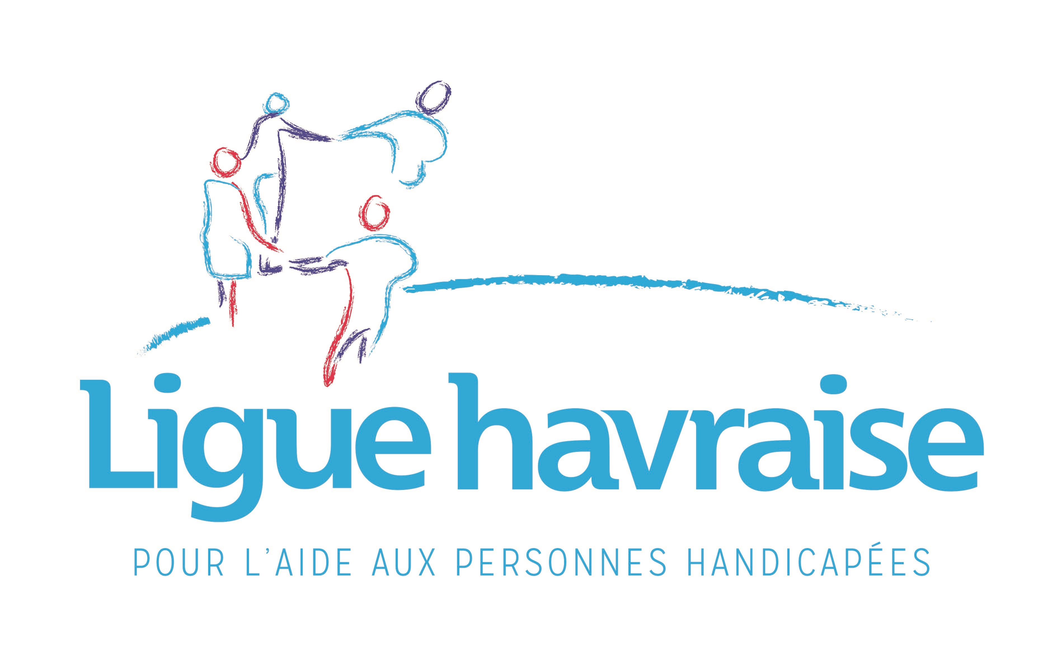

Réunion syndicale

Le Mercredi 11 mars 2026 à 13h00
En VISIO

A l’ensemble des cadres de la Ligue Havraise :

Point Négociation accord temps de travail,
Préparation des NAO

Présence souhaitée connectez vous nombreux !!

Construisons ensemble !

